

PROGRAMMATION EN RÉSOLUTION DE PROBLEMES AU CYCLE 3

Pourquoi une programmation périodique par cycle ?

Dans la continuité de la programmation académique en résolution de problèmes en maternelle et CP, les programmations cycles 2 et 3 ont pour objectif de permettre à chaque équipe de structurer leur enseignement de la résolution de problèmes. Elles pourraient constituer un levier du travail d’équipe et de la réussite de chaque élève, en exploitant tout le potentiel des ressources en vigueur.
“Les différents types de problèmes se résolvant par une même opération doivent être rencontrés et explicités aux élèves, selon une programmation réfléchie tenant compte des différents niveaux de difficulté et de l'impératif de ne pas laisser s'installer une vision réductrice du sens des opérations.”

Extrait Bulletin officiel spécial n°3 du 26 avril 2018



Textes de référence :

Arrêté du 17-7-2020, Programmes d’enseignement du cycle de consolidation (cycle 3),
Attendus de fin d’année et repères annuels de progression du CP à la 3ème
Recommandations pédagogiques pour l'école primaire relatives à l’apprentissage des nombres, de la résolution de problèmes et du calcul
Guide « Pour enseigner le nombre, le calcul et la résolution de problèmes au CP »
Guide « La résolution de problèmes au cours moyen »
Guide « La résolution de problèmes au collège »

La programmation
Cette programmation intègre des problèmes en nombres et calcul en une étape et en plusieurs étapes, des problèmes de proportionnalité et des problèmes en grandeurs et mesures. Pour chaque type de problèmes, un exemple de modélisation est proposé : le modèle en barres.

Il s’agira pour les équipes pédagogiques de renseigner les colonnes (P1 à P5) par des croix afin de définir la période de début d’enseignement d’un type de problèmes et d’en déterminer la périodicité en appui sur les textes de référence suscités. Il convient, en effet, de privilégier une démarche spiralaire de l’enseignement de la résolution de problèmes afin de garantir l’acquisition de connaissances et de compétences dans ce domaine.

Remerciements :
La mission maths remercie chaleureusement l’ensemble des formateurs (RMC et groupe des nouveaux formateurs 2022-2023) pour leur précieuse contribution à l’élaboration de cette programmation.

Niveau : CM Résoudre des problèmes en nombre et le calcul
Compétence visée :
Résoudre des problèmes en utilisant les fractions simples, les nombres décimaux et le calcul :
  - Sens des opérations,
  - Problèmes additifs et multiplicatifs à une ou plusieurs étapes,
  - Organisation et gestion des données,
  - Proportionnalité

Compétences mathématiques (Cpte M) : Modéliser, Raisonner, Chercher, Communiquer, Représenter et Calculer.
Remarque : Sur les 6 compétences mathématiques, plusieurs sont généralement utilisées en résolution de problèmes. Cependant, pour une catégorie de problèmes donnée,
certaines sont travaillées explicitement(Cf. tableau ci-dessous, 1ère colonne).

Cpte M | Types de problèmes | Procédures | Exemples de problèmes | P1 | P2 | P3 | P4 | P5 | Variables didactiques
Problèmes arithmétiques à une étape relevant de structures additives
Modéliser | Recherche du tout  Transformation  Recherche de la situation finale  Transformation  Recherche de la situation initiale  Composition  Recherche du composé  Composé de transformations  Recherche de la transformation totale | Procédure 1 :  Schématisation (exemple : modélisation en barre).  Procédure 2 :  Écriture mathématique formelle. | 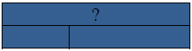  M. Durand a 87,55 euros. Il trouve une enveloppe contenant 52,20 euros sur le trottoir. Combien d'argent M. Durand a-t-il maintenant ?  La tablette : La tablette tactile que j’avais remarquée le mois dernier a été soldée. Elle vaut 189 €. Son prix a baissé de 30 €. Quel était son prix avant les soldes ?  Le jus de fruits 1 : Pour préparer un jus de fruits, Lilou mélange 250 ml de jus d’ananas, autant de jus d’orange et ajoute 500 ml d’eau. Quelle quantité de jus a-t-elle fabriquée ?  Trois bateaux de croisière arrivent au port : il y avait 1253 passagers sur le premier bateau, 759 passagers sur le deuxième bateau et 503 sur le troisième bateau. Combien y-a-t-il de passagers au total ?  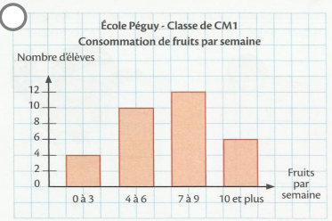Vivre les maths  Combien d’élèves consomment de 4 à 9 fruits par semaine ?  Combien y-a-t-il d’élèves à l’école de Péguy ?  Le jus de fruits 2 : Pour préparer un jus de fruits, Lilou mélange un demi-litre de jus d’ananas avec un quart de litre de jus d’orange. Quelle quantité de jus a-t-elle fabriquée ?  Le petit robot : Un petit robot avance de 27 cm. De combien de cm ce robot recule-t-il ensuite si au final il a reculé de 26 cm par rapport à son point de départ. |  |  |  |  |  | Champ numérique (taille et nature des nombres)  Texte du problème  Fractions exprimées sous forme d’écriture fractionnaire ou en lettres
Modéliser | Recherche d’une partie  Transformation  Recherche de la transformation.  Recherche de la situation finale.  Composition  Recherche d’un élément du composé  Composé de transformations  Recherche de la transformation totale |  | 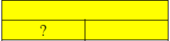  Il y avait 4 867 visiteurs dans le zoo. Il n’en reste plus que 2 321. Combien de visiteurs sont partis ?  Les Tongues : M. Dubateau a 125 euros en poche. Il entre dans un magasin et achète des sandales à 37,55 euros. Avec combien d'argent ressort-il du magasin ?  Le maraîcher récolte des melons deux jours par semaine. Le lundi, il a récolté 1359. En fin de semaine, II a 3126 melons.  Combien en a-t-il récolté le deuxième jour ?  Au jeu de l'oie, Chloé a avancé de 5 cases, puis elle a reculé de 11 cases. De combien de cases a-t-elle reculé finalement ?  Un escargot avance de 17 cm, puis recule de 33 cm. De combien de cm cet escargot a-t-il reculé finalement ?
Modéliser | Comparaison  Recherche de la comparaison |  | C’est la révolution ! La Terre autour du Soleil : ce mouvement s’appelle la révolution. Si la Terre tourne autour du Soleil en 365 jours, il faut à Neptune 60 190 jours pour faire son tour du Soleil (sa révolution).  Combien de jours de plus que la Terre faut-il à Neptune pour faire sa révolution ?  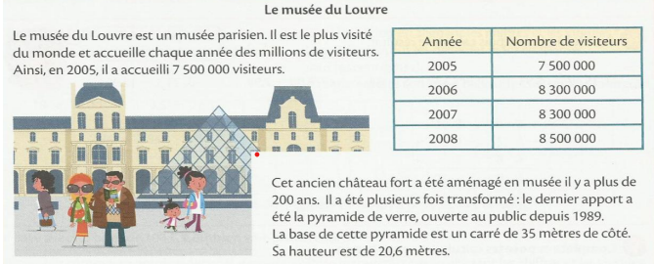Vivre les maths  Combien y a- t-il de visiteurs de plus entre 2005 et 2006 ?
  ?
Modéliser | Comparaison  Comparaison positive, recherche de l'un des états (cas congruent)  Comparaison  Comparaison positive, recherche de l'un des états (cas non congruent) |  | Au championnat du lancer du javelot, Lucas a lancé son javelot. Il a réussi un lancer de 78,50 m. Le javelot d’Henry s’est planté 2,75 m plus loin.  Quelle distance a parcouru le javelot d’Henry ?  Surf la vague : Si Marie avait revendu sa planche de surf 53 € de plus, elle aurait pu s’acheter un VTT à 415 €. Combien a-t-elle vendu sa planche ?
  ?
  ?
Problèmes arithmétiques à une étape relevant de structures multiplicatives
Modéliser | Problème de comparaison type N Fois  Recherche d'un des éléments  Recherche du nombre de fois plus | Procédures :  -additions réitérées  -multiplication  -division  -tâtonnement |   ?  Dans l'école, il y a 240 élèves au cycle 2. Les élèves du cycle 2 représentent le triple des élèves du cycle 3. Combien y a-t-il d'élèves au cycle 3 ?  La bibliothèque  La bibliothèque « Les lutins » a 5 fois moins de livres que la bibliothèque « Les fées » qui en a 3250. Combien de livres y a-t-il à la bibliothèque « Les lutins » ?  ?  …  Nina a 7 caisses et des pommes. Elle a 21 fois moins de caisses que de pommes. Combien a-t-elle de pommes ? |  |  |  |  |  | Texte du problème  Champ numérique (taille des nombres)  Structure mathématique
Modéliser | Recherche du tout | -additions réitérées  -multiplication | 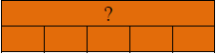  La couturière  Pour un mariage, une couturière doit confectionner 5 robes. Elle a besoin de 240 cm de tissu pour confectionner chaque robe.  Quelle quantité de tissu doit-elle acheter ?  Les chaussures : M. Grandpieds s'achète 5 paires de chaussures à 85,25 euros la paire. Quel sera le montant de son achat ? |  |  |  |  |  | Champ numérique (taille et nature des nombres)
Modéliser | Recherche d’une partie  Division Partition  Recherche de la valeur d’une part  Division quotition  Recherche du nombre de parts | Tâtonnement (addition itérée)  Multiplication à trou  division  Multiplication à trou  Division | 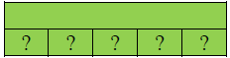ou  Reste  La maîtresse a 52 jetons. Elle les distribue à 4 élèves. Chacun a le même nombre de jetons.  Combien de jetons aura chaque élève ?  5 pirates veulent se partager un trésor de 1748 pièces d’or.  Combien de pièces aura chaque pirate ?  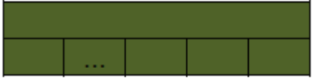  ?  La maîtresse a 108 jetons. Elle les distribue à un groupe d’élèves. Chacun reçoit 12 jetons.  Combien y a-t-il d’élèves dans ce groupe ?  Le fermier a ramassé 160 œufs. Il les place dans des boîtes de 12 œufs.  De combien de boîtes a-t-il besoin ?  Une grenouille fait des sauts d’au plus 9 cm. Elle veut atteindre un moustique situé à 157 cm d’elle.  Combien de sauts (au minimum) devra-t-elle effectuer pour atteindre le moustique ? | X |  |  |  |  | Champ numérique (taille et nature des nombres)
 | Produits cartésiens (Configuration rectangulaire)  Recherche du produit  Recherche de l'un des facteurs du produit | Recherche de la mesure d'un côté à partir de l'aire ou du nombre de carreaux et de la mesure du 2ème côté. | 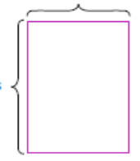  Je possède 3 vestes et 4 pantalons. Combien de tenues différentes puis-je avoir ?  Terrasse carrelée : Pour paver sa terrasse, M. Lucien a besoin de 1875 carreaux. Il en dispose 25 sur la largeur. Combien dispose-t-il de carreaux sur la longueur ?  La parcelle rectangulaire pour construire ma maison mesure 750 m². Sur le plan, la largeur du terrain est de 25 m mais la mesure de la longueur est effacée.  Merci de m'aider en m'indiquant la mesure de la longueur de la parcelle.
Problèmes à étapes (guide CM résolution de problèmes p. 114)
Raisonner | Comparaison positive et composition - Recherche de l'un des états, congruent et recherche du tout. | Combinaison de procédures.  Procédure mixte (multiplication, addition)  Procédure mixte (multiplication, addition, soustraction)  Procédure mixte (soustraction, division, addition)  Procédure mixte (soustraction, division)  Procédure mixte (multiplication, addition, soustraction, division)  Procédure mixte (division, multiplication) | L’argent de poche : Chaque mois, Thomas donne à ses enfants leur argent de poche : 12 € à Quentin, autant à Antoine et, pour Justine la plus âgée 6 euros de plus qu’aux deux garçons réunis. Combien d’argent, chaque mois, Thomas doit-il prévoir, pour distribuer à ses enfants ?  Le centre de loisirs : La responsable du centre de loisirs achète pour le goûter des enfants 7 paquets de 12 gâteaux. Elle prévoit de donner un gâteau par enfant. Ce mercredi, 76 enfants sont inscrits. Combien de gâteaux restera-t-il après le goûter ?  Ne gaspillons pas l'eau : La famille Restalamézon est composée de 4 personnes. Pendant la sécheresse, elle ne prend que des douches. Une douche nécessite environ 40 L d’eau tandis que pour prendre un bain, il faut compter 165 L d’eau. Chaque membre de la famille prend une douche quotidienne au lieu du bain quotidien. L’eau coûte 7 € les 1 000 L d’eau. Quelle somme d’argent a-t-elle économisée au cours du mois de mai ?  La bibliothèque : La bibliothèque municipale possède un fonds pour la jeunesse de 3 456 livres. Lundi, la bibliothécaire de l’espace « Littérature de jeunesse » prête à des enfants 64 livres. Mardi, elle en prête le double. Mercredi, elle en prête autant que mardi. Combien de livres restent disponibles pour le prêt jeudi matin ?  Bon poids, bonne mesure : Simon pèse 30 kg. C’est 6 kg de plus que son amie Morgane et 6 fois plus que son chien Milou. Tout le monde monte sur le pèse-personne électronique. Qu’indique l’affichage ?  L’héritage : M. Denis a hérité de 8 200 €. Il garde 2 100 € pour lui et partage le reste entre ses quatre enfants. Combien d’argent aura chaque enfant ?  A la boulangerie : M. Gourmand achète deux baguettes de pain à 1,75 euro chacune ; une brioche à 5,50 euros et un gâteau à 14,60 euros. Étant donné qu'il est entré dans la boulangerie avec 28 euros, combien de croissants à 1,50 euro pièce pourra-t-il encore s'acheter ?  Pour la fête des mères, Joseph et sa petite sœur Lana ont acheté un bouquet à 36 €. Lana a payé le tiers de ce que Joseph a payé.  Combien chacun des enfants a-t-il payé pour le bouquet ?
Raisonner |  | Recherche de la 4ème proportionnelle : procédure de linéarité multiplicative et soustraction | Tu es chargé d’acheter les patates douces pour réaliser 4 gâteaux en classe. Pour un gâteau, tu as besoin de 2 kg 250 g de patates douces qui coutent 2 euros le kg. La directrice t'a donné un billet de 50 euros. Quelle somme rendras-tu à la directrice ?
Raisonner | Problème de numération | Propriété de la numération (recherche de groupement dans le nombre, calcul des prix, recherche de la différence) | La commande de masques : Une mairie veut commander 540 000 masques. Elle a le choix entre 2 fournisseurs : Protecsûr et Promasques. Quel est le fournisseur le plus économique ?  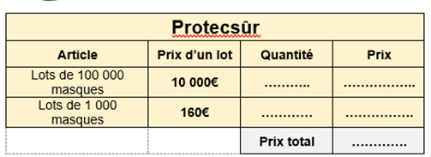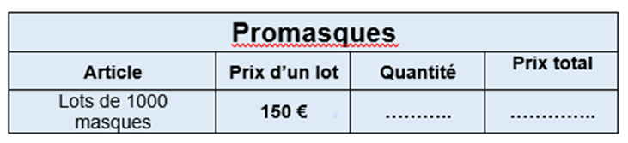
Organisation et gestion de données
Chercher |  |  | Complète le tableau avec les données de population ci-dessous :  France : 82 800 000 habitants  Allemagne : 67 200 000 habitants  Espagne : 46 600 000 habitants  Italie : 60 500 000 habitants  Construis un diagramme bâton avec les données du tableau. (On pourra donner une échelle.)  A quelle ville correspond le bâton désigné par la flèche ?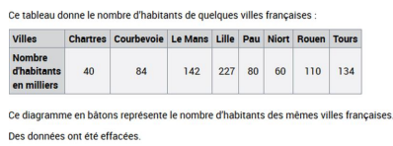  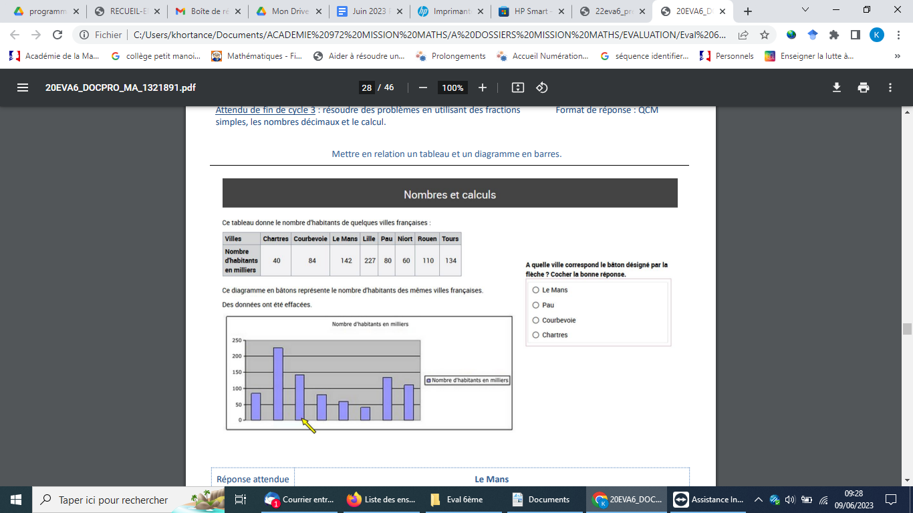
  Population (en millions d’habitants)
  France
  Allemagne
  Espagne
  Italie
Problèmes de proportionnalité
Modéliser et Raisonner  Modéliser et Raisonner |  | Procédures utilisant les propriétés de la linéarité pour l’addition ou pour la multiplication par un nombre.  Les questions peuvent impliquer des changements de procédure (passer du champ additif pour les petits nombres au champ multiplicatif pour les grands nombres, étudier les bandes bleues en fonction des bandes rouges et vice-versa).  Possibilité de valider la réponse par la manipulation.  « Si j’ai deux fois, trois fois… plus d’invités, il me faudra deux fois, trois fois… plus d’ingrédients »  Procédures mixtes ( linéarité pour l’addition et pour la multiplication par un nombre)  « Si j’ai deux fois, quatre fois… plus de bouteilles, il me faudra payer deux fois, quatre fois… plus cher » | 3 bandes superposables de papier bleu mises bout à bout ont la même longueur que 2 bandes superposables de papier rouge mises bout à bout. Combien de bandes rouges vont être nécessaires pour réaliser la même longueur que 6 bandes bleues ? 15 bandes bleues ? 42 bandes bleues ? Combien de bandes bleues vont être nécessaires pour réaliser la même longueur que 12 bandes rouges ?  La mousse au chocolat (1) : Un livre de cuisine indique que, pour faire une mousse au chocolat, il faut :  6 œufs si la recette est prévue pour 9 personnes et 10 œufs si la recette est prévue pour 15 personnes.  Combien dois-je prévoir d’œufs si je veux faire cette mousse au chocolat pour ... personnes ?  J’ai chez moi tout le chocolat dont j’ai besoin.  8 fois 10 est égal à 80 et 8 fois 3 est égal à 24. Combien pour 8 fois 13 ?  Les briques : Je dispose de briques identiques. Si 10 briques pèsent 5kg, combien pèsent 25 briques ?  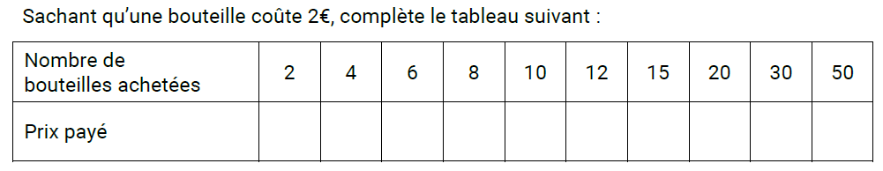 |  |  |  |  |  | Le rapport entre les nombres (3 pour 6 différent de 3 pour 42)  Le nombre de personnes choisi va orienter l’élève vers un type de procédures : 18 personnes, 3 personnes…  Champ numérique et relation/rapport entre les nombres.  Support : Le tableau n’est qu’un support de lecture qui résume une situation et non un objet d’enseignement. Il peut donc être remplacé par un texte.
Modéliser et Raisonner |  | Procédure mixte utilisant les propriétés de linéarité pour l’addition et pour la multiplication par un nombre | Dix objets identiques coûtent 22 €. Combien coûtent quinze de ces objets ?  Les sacs de billes : On dispose d’un sac de billes identiques.  3 billes pèsent 51g et 5 billes 85g. Quelle est la masse de 10 billes ?
Modéliser et Raisonner |  | Passage à l’unité | Au goûter, il faut 880 grammes de compote pour 8 enfants.  Combien faut-il prévoir de grammes de compotes pour 3 enfants ?  À la garderie, il faut prévoir 80 centilitres de lait pour 5 enfants.  Combien faut-il prévoir de cL pour 3 enfants ?
Modéliser et Raisonner |  | Passage par les fractions (lien entre pourcentages et fractions)  Propriété de linéarité | L’école compte 300 élèves dont 25 % sont à la garderie. Combien y a -t- il d’élèves en garderie ?  L’école compte 320 élèves dont 45% de garçons. Combien y a-t-il de garçons ?
Modéliser et Raisonner | Pour que la proportionnalité prenne tout son sens, l’élève doit aussi être confronté à des situations ne relevant pas de la proportionnalité | Inhibition de procédures relevant de la proportionnalité au profit de procédures appropriées | Un groupe de 25 musiciens joue un morceau de musique en 75 minutes. Un autre groupe de 50 musiciens va jouer le même morceau de musique. Combien de temps ce groupe mettra-t-il pour jouer le morceau de musique ?  Ellen et Kim courent autour d’un stade. Elles courent à la même vitesse, mais Ellen a commencé́ à courir après Kim. Quand Kim a parcouru 32 tours, Ellen a parcouru 16 tours. Combien de tours aura parcourus Kim, quand Ellen en aura parcouru 48 ?  Vrai ou faux ?  Indique si les affirmations sont vraies ou fausses. Justifie ta réponse.  - Si Max mesure 1 m 10 cm à 9 ans, il mesurera 2 m 20 cm à 18 ans.  - Si je prends 5 litres d’essence, je paie 8€. Si je prends 10 litres, je paierai 16 €.  - Si 4 billes identiques pèsent 20 g, que 8 billes pèsent 40 g alors 2 billes pèsent 10 g. |  |  |  |  |  | Situations de non proportionnalité.  Proposition de QCM

Niveau : CM Résoudre des problèmes en grandeurs et mesures et en géométrie

Compétence visée :
- Résoudre des problèmes impliquant des grandeurs (géométriques, physiques, économiques) en utilisant des nombres entiers et décimaux :
  - Des problèmes de comparaison avec et sans recours à la mesure
  - Des problèmes contenant des unités différentes de mesure et/ou des conversions
  - Calculer des périmètres, des aires ou des volumes, en mobilisant ou non, selon les cas, des formules
  - Calculer la durée écoulée entre deux instants donnés
  - Des problèmes de proportionnalité (en géométrie et Grandeurs et mesures)

Cpte M | Types de problèmes | Procédures | Exemples de problèmes | P1 | P2 | P3 | P4 | P5 | Variables didactiques
Problèmes impliquant des grandeurs
Modéliser et Raisonner | Problèmes de comparaison avec et sans recours à la mesure  Problèmes de calcul de périmètres, d’aires ou de volumes  Problèmes contenant des unités différentes de mesure et/ou des conversions  Problèmes de calcul de durée écoulée entre deux instants donnés | Manipulation, utilisation de la définition (du périmètre par exemple)  Utilisation de formules  Établir les conversions | Le périmètre d’un triangle est de 65 cm. L’un de ses côtés mesure 22,4 cm et l’autre 22,8 cm. Quelle est la longueur du troisième côté ?  Pour préparer un jus de fruits, Lilou mélange 250 ml de jus d’ananas, autant de jus d’orange et ajoute un demi-litre d’eau. Quelle quantité de jus a-t-elle fabriquée ?  Pour préparer 2 litres et demi de cocktail de jus de fruit, Antoine a utilisé des oranges et des ananas. Il a déjà versé 110 cl de jus d’orange. Quelle quantité de jus d’ananas doit-il utiliser ?  Mike décide de décorer son bureau qui mesure 2,80 m de large et 3 m de long, avec une frise qui fait le tour de la pièce. Au magasin les frises sont vendues par rouleau de 5 m à 7,60 euros l'unité.  Aura-t-il assez avec 20 euros ?  Le cours de tennis dure 45 minutes. Il a commencé à 10 h 25 avec un quart d'heure de retard. À quelle heure le cours de tennis s'est-il terminé ? À quelle heure aurait-il dû débuter ? |  |  |  |  |  | Champ numérique (taille et nature des nombres)  Unités de mesures
Problèmes de proportionnalité
Modéliser et Raisonner | Echelles et vitesses constantes | Deux fois, trois fois plus  Passage par l’unité  1000 fois plus, 1000 fois moins | Distance entre 2 villes : 2 cm sur le papier représentent 5 km sur le terrain. La distance à vol d’oiseau entre deux villes est de 7 cm. Quelle est la distance réelle ?  La tour Lumina mesure 105 mètres de haut.  Quelle serait sa hauteur sur une maquette de Fort-de-France à l’échelle 1/1000 ?
Modéliser et Raisonner | Agrandissement et réduction | Linéarité multiplicative | Le puzzle :  Agrandis les 3 pièces de la figure de façon à ce que les segments mesurant 2 cm mesurent finalement 6 cm.  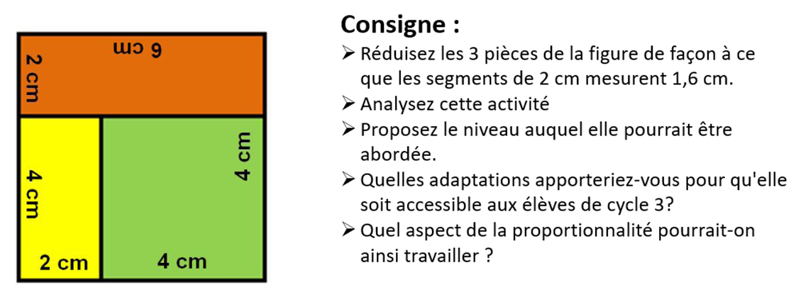 |  |  |  |  |  | Manipulation des pièces du puzzle à construire.  Varier les coefficients d’agrandissement/réduction : 4 ; 1/2 ; ¼

